2018年抚顺市普通高中应届毕业生高考模拟考试
文综合试题
本试卷分第Ⅰ卷（选择题）和第Ⅱ卷（非选择题）两部分。共300分。考试用时150分钟。其中第Ⅱ卷第43～44题为地理学科选考题，45～47题为历史学科选考题，其它题为必考题。请考生在第43、44二题中任选一题做答，在第45、46、47三题中任选一题做答，如果多做，则按所做的第一题计分。
第Ⅰ卷（选择题，共140分。）
一、本大题共35道选择题，每题4分，共140分。每题有一个最符合题目要求的答案。
“地坑院”是古代人们的一种穴居建筑，至今仍有留存。在我国的渭河平原，人们在平地上挖出一个方形的深坑，然后在深坑的四壁开凿洞穴用来居住，在“地坑院”的正中央栽种一颗高大的树，树冠冒出地面。读渭河平原“地坑院”景观图，完成1～3题。
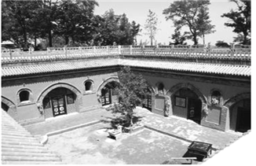

1、人们在“地坑院”的正中央栽种一棵大树，其主要作用是（ ）
A、防外人跌入 B、遮阳挡雨 C、遮挡风沙 D、美化建筑
2、当地建造“地坑院”民居的优势自然条件是（ ）
A、土质黏重，不易挖掘 B、土壤直立性好，不易坍塌
C、地下水浅，易挖出水 D、夏季降水多，地坑易蓄水
3、关于渭河平原叙述正确的是（ ）
A、属于地堑式构造平原 B、典型植被为亚热带常绿阔叶林
C、黄梅戏为当地的代表性地方剧种 D、是我国北方重要的水稻产区
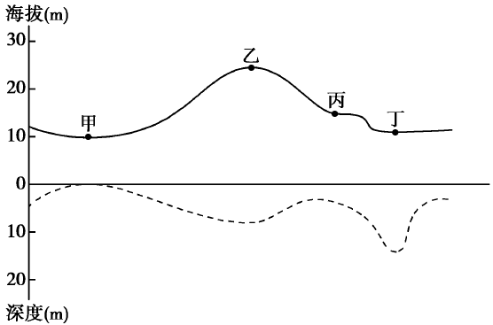
下图为“某地甲、乙、丙、丁沿线地形剖面图及其地下同一沉积岩埋藏深度示意图”。岩层的埋藏深度（岩层距离地面的垂直距离）可以用来帮助恢复岩层的形态。据此完成4～5题。

4、读该地的地形剖面图及其地下同一沉积岩埋藏深度示意图可知（ ）
A、甲处沉积岩出露地表 B、乙处沉积岩层埋藏深度约为32m
C、丙处沉积岩遭受侵蚀 D、岩层埋藏深度曲线即为岩层形态
5、大致位于背斜顶部的是（ ）
A、甲 B、乙 C、丙 D、丁
2017年1月，正处于特朗普要求重建“美国制造”的关口，富士康董事长郭台铭宣布讨论富士康在美建夏普电视机的液晶面板厂事宜，并考虑在美国国内“自产自销”，而非将美国建成世界规模的供应链。但富士康的苹果生产线却留在中国。在制造成本方面，中国（长三角地区）相对于美国的优势已缩小到1％。据此回答6～7题。
6、中美之间制造成本差距缩小的原因在于美国（ ）
A、劳动力成本上升 B、土地成本下降
C、能源成本提升 D、劳动生产率提高
7、相较于美国，富士康苹果生产线仍留在中国的优势在于（ ）
A、内部交易成本较低 B、科技力量更雄厚
C、政策支持力度大 D、立体交通更便利
河西走廊，视野里连绵延伸着两条“带子”，一条是绿意盎然的绿洲农业带，一条是苍凉土黄的戈壁沙漠带。河西走廊玉米种子纯度高、发芽率高、商品性好，已经成为“种子生产最佳的理想王国”和全国最大的杂交玉米制种基地，占有全国大田用种量的半壁江山。据此回答8～9题。
8、“种子生产最佳的理想王国”主要得益于（ ）
A、环境相对封闭 B、水源比较丰富
C、热量比较充足 D、土壤相对肥沃
9、秋季玉米收完后秸秆不立即处理，而是待次年春天再做处理，这样的做法利于（ ）
A、增加土壤肥力 B、防止水分蒸发
C、减弱风力侵蚀 D、节省劳动力
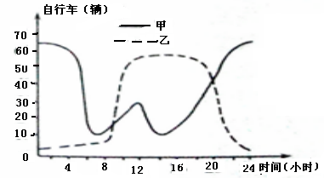
共享单车是指企业在校园、地铁站点、公交站点、居民区、商业区、公共服务区等提供自行车单车共享服务，是一种分时租赁模式。如今北上广等大城市日益火爆，极大方便了市民。下图为上海市共享单车在不同区域的停车数量统计图。据此完成下列10～11问题。

10、甲乙曲线分别代表城市中的（ ）
A、工业区、居住区 B、商业区、仓储区
C、居住区、商业 D、商业区、工业区
11、推广共享单车，有利于（ ）
A、解决城市交通拥挤问题 B、改善城市大气质量
C、缓解城市人口过密问题 D、缩短居民出行时间
12、深度贫困地区脱贫攻坚，是我国如期实现脱贫攻坚目标的难中之难、重中之重。应结合各深度贫困地区的实际情况，优化和完善现有精准扶贫方案，要继续探索增加扶贫资金和社会资源投入的政策和方式，改善资源分配和利用。下列措施有利于脱贫攻坚的是（ ）
①完善生产要素按贡献参与分配的制度
②发挥财政引导资源合理配置的决定性作用
③增加居民收入，实现居民收入与经济发展同步
④通过转移支付等手段，健全再分配调节机制
- ①② B、①④ C、 ②③ D、③④
13、互联网模式下的拼车服务能减少55%的交通拥堵，既节约了道路资源和能源消耗，又极大降低了消费者的用车成本，对于平台、使用者、出让者、社会都是多赢的结局。这种“分享经济”模式的传导路径是（ ）
①资源合理有效利用，培育和发展新的经济动能
②人们消费需求多样化而社会资源分散、闲置
③通过信息平台暂时让渡或分享使用价值并获得收益
④技术创新和制度创新解决供应、需求信息不对称的问题
A、 ② → ④ → ③ → ① B、① → ② → ③ → ④
C、 ② → ③ → ④ → ① D、① → ④ → ② → ③
14、2017年以来，中国银行保持信贷平稳适度增长，不断优化信贷资源配置，为实体经济的资金瓶颈提供“源头活水”。截止9月，境内机构贷款总额为8.5亿万元，增幅约8%，其中战略新兴产业贷款总额为4964亿元，同比增长11%。这一举措（ ）
①拓宽了企业的融资渠道，推动全面小康社会建设
②缓解了实体经济的融资难题，推动创业创新
③表明我国实施积极的货币政策，推动供给侧改革
④发挥了银行作为社会再生产纽带的作用，推动经济发展
A、①② B、①③ C、②④ D、③④
15、特朗普总统访华期间，中美两国企业签署了创纪录的2535亿美元经贸大单，合作项目涵盖能源、化工、环保、文化、服务等诸多领域。中国作为最大的发展中国家有广阔的市场和丰富的人力资源，美国作为最大的发达国家有高新技术和先进经验，双方合作潜力巨大。中美经贸往来有助于（ ）
①我国进一步融入世界经济，提高开放型经济发展水平
②促进生产要素国际流动，拓宽中美两国经济发展空间
③增加进口商品和服务，实现我国居民消费结构升级转型
④中美两国发挥各自的比较优势，深入影响国际经济的“游戏规则”
A、 ①② B、 ①④ C、②③ D、 ③④
16、2018年2月1日，辽宁省监察委员会挂牌成立。监察委由人民代表大会选举产生，对本级人大和上一级监察委员会负责，并接受监督。监察委与纪委联合办公，对所有行使公权力的公职人员行使监督职责。由此可知：监察委员会的组建（ ）
①进一步完善了行政系统内部的监督
②有利于整合反腐资源，推进国家治理体系、治理能力现代化
③使行政监察升格为国家监察表明政府职能由管理型向服务型转变
④实现了依法治国和全面从严治党的有机统一
A、①③ B、①④ C、②③ D、②④
17、推进新农村建设，不是村干部的独角戏。工作中，某村十分注重发挥村民组长、党小组长和群众的积极性，推行农村环境卫生自查自纠管理制度。制定村民公约，每周一由3个党小组长带队，对全村环境卫生进行自查自纠，发现问题及时处理。该村的这一做法（ ）
①是对村民自治组织形式的大胆创新 ②有利于人民群众依法直接行使民主权利
③推进了基层社会法治建设深入开展 ④是党支部领导下对村民自治的有益探索
A、①② B、 ①③ C、 ②④ D、 ③④
18、2017年3月1日，中国外交部和国家互联网信息办公室共同发布《网络空间国际合作战略》。战略以构建网络空间命运共同体为目标，以和平发展、合作共赢为主题，就推动网络空间国际交流合作首次全面系统提出中国主张。这是基于（ ）
①网络主权是国家主权在信息网络空间的拓展
②国际竞争的实质是以经济和科技为基础的综合国力的较量
③主权是国家的本质属性，是一个国家的生命和灵魂
④维护网络安全是国家安全的重要内容
A、①② B、③④ C、②③ D、①④
19、2017年12月3日，央视推出文博探索节目《国家宝藏》，融合了演播室综艺、纪录片、戏剧等多种艺术形态，以文化为内核、综艺为外壳，用真人演绎历史故事的形式讲述国宝“传奇的前世今生”，让文物“活”起来。该节目的成功主要在于（ ）
①充分发挥大众传媒的传递沟通共享的功能
②坚持文化自信，激活文物深沉古老的历史
③创新节目形式，打造富有文化品位的精品
④突出经济效益，挖掘传统文化的商业价值
A、①② B、③④ C、 ②③ D、 ①④
20、“叶子出水很高，像亭亭的舞女的裙。层层的叶子中间，零星地点缀着些白花，有袅娜地开着的，有羞涩地打着朵儿的；正如一粒粒的明珠，又如碧天里的星星，又如刚出浴的美人。”朱自清对荷花的描写揭示的哲学道理有（ ）
①客观存在的多样性决定了意识内容的差异性
②不管什么样的意识，都是人脑对客观存在的如实反映
③意识能否正确反映客观存在取决于反映者的想象力
④意识如何反映客观存在受制于反映者的个性、能力和素质
A、①② B、①③ C、②④ D、①④
21、中国暗物质粒子探测卫星“悟空”于北京时间2017年11月30日正式公布首批重要科学成果。这只来自中国的“顽猴”出手不凡，近两年的观测结果就发现了前所未有的现象，或有望揭开暗物质的神秘面纱。这一成就再次说明（ ）
①人们对复杂问题的认识是个反复、无限的过程
②人们可以通过实践把头脑中观念的存在变成现实的存在
③“悟空”延伸了人类器官，提高人的认识能力
④科学实验作为人类基本实践活动能更好把握事物的本质
A、①② B、③④ C、①③ D、②④
22、“互联网+”深刻影响和改变着人们的生活。乐观者认为它可以开启蕴藏着无尽财富的“阿里巴巴宝库”，悲观者认为它可能打开潜藏着无限邪恶的“潘多拉魔盒”。下列对于“互联网+”发展趋势的展望合理的是（ ）
①“互联网+”将因乐观者的信心而促进社会的发展
②“互联网+”将因不断否定自身弱点而实现新跨越
③“互联网+”将在克服原有内容和形式中成长壮大
④“互联网+”将在矛盾双方的对立统一中向前发展
A、①② B、①④ C、②③ D、②④
23、中共中央组织部摄制的系列微视频《两学一做·榜样》讲述了各行各业有代表性的优秀共产党员事迹。视频中践行合格的榜样都是在检视初心中出发，在坚守初心中淬炼，在践行初心中涅槃。不忘初心如“子罕辞宝”千金不易，更如“家传至宝”需传承发扬。由此可见（ ）
①实现人生价值要有坚定的理想信念
②人生价值是自我价值与社会价值的统一
③社会提供的客观条件是实现人生价值的前提
④价值观对人生实践具有重要的导向作用
A、①② B、 ①④ C、 ②③ D、 ③④
24、中国古代原始社会土地公有，所以沟洫阡陌等，都井井有条。后世则不然，土地变为私有，寸寸割裂，凡水旱蓄池等事，总是要费掉一部分土地的，这就造成了公益和私益的冲突不断。这一现象反映了（ ）
A、封建经济导致农民收入锐减 B、土地公有制优于土地私有制
C、土地私有是社会矛盾的根源 D、中国古代农业进化阻力重重
25、魏晋玄学认为纲常礼教、君臣上下、富贵贫贱多是“天理自然”，应该任其发展，不应干涉或强求，鼓吹“以小求大，理终不得。各安其分，则大小俱足。”由此可见，魏晋玄学（ ）
A、注重调和儒道促使儒道兼容 B、融合儒佛道三教体现三位一体
C、坚持儒家名教强调儒家正统 D、鼓吹“天理”宣传存天理灭人欲
26、宋代关于物的立法，有动产和不动产的区分，其中动产被称为“财”或“物”，不动产被称为“产”或“业”。业主的土地所有权也由单一的所有权派生出永佃权、占佃权等,以及基于土地所有权的典当、抵当等担保物权。这反映了宋代（ ）
A、民间租佃关系日益规范 B、私有财产受法律保护
C、法律注重保护土地所有权 D、对经济控制逐步加强
27、明太祖以重刑惩处违禁违制官员，二十年间诛杀贪官上万，结果贪腐现象并未减少，而且还出现了大量的窝案、串案。对此解释最合理的是（ ）
A、监察机构严重缺失 B、科举制度走向僵化
C、权力缺乏有效制约 D、程朱理学地位下降
28、下面是甲午战后中日两国报刊上刊载的关于马关谈判议和的手绘场景图，这组图片反映出（ ）
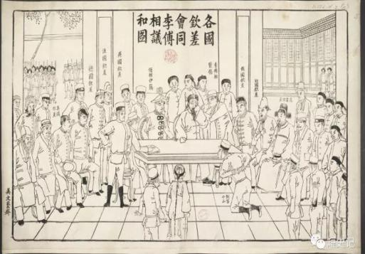  中国报刊上的图片：《各国钦差会同李傅相议和图》，中坐长须长者为李鸿章。 | 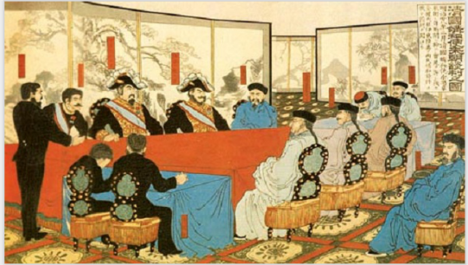  日本报刊上的图片：《清国媾和使来朝谈判之图》，穿西式礼服者为伊藤博文等。
A、大中华思想下的历史误区 B、主观情感影响历史记录
C、主观想象不具备史料价值 D、大众媒体刊载不足为据
29、据载：“辛亥革命后，有人翻译一本书名叫《平民政治》，但现在却准备易名为《共和政治》后再出版；《国粹学报》过去一段时间销路不畅，但最近改名《共和杂志》，重新变得抢手。”这反映了当时中国（ ）
A、共和观念风行 B、帝制基础尽除
C、传统文化皆废 D、民权高度发达
30、晋察冀边区，据北岳区24个村的调查，1937—1942年，地主富农共当出土地559.04亩，占全部当出土地的71.8%。……陕甘宁边区，绥德分区减租彻底的地区，1943年以来地主土地有50%至80%转归农民手中。材料说明（ ）
A、土地革命使农村生产关系变化 B、日伪军破坏了北方农村生产力
C、封建土地制度已经基本被消灭 D、民族革命可实现阶级革命目标
31、我国在全面建设社会主义时期，进行教育改革的试验，推行两种教育制度，全日制学校教育制度和半工半读学校教育制度。据统计，农村的耕读小学在校学生达2400万人，占全国小学学生总数的20％；半工半读农业中学有5.3万所，学生310万人，占全国中学学生总数的25％。由此可知（ ）
A、教育事业遭到了空前的破坏 B、教育改革适应了国家发展战略
C、完整的国民教育体系已经形成 D、高等教育实现与生产劳动相结合
32、在古代雅典法庭上，被告往往会聘请职业答辩家撰稿，然后携带家眷上演一场场哭戏，声泪俱下，试图激起法庭的恻隐之心。申诉之后，陪审法官经常未经正式答辩，便将圆盘(选票)投入标明为“有罪”或“无罪”的瓮中。这反映出（ ）
A、审判具有形式主义特征 B、法官判案具有很大的主观性
C、民主原则贯穿司法过程 D、法庭判决主要依据的是情感
33、美国宪法规定，国会由参、众两院组成，各州在参议院中具有均等代表权，每州2名代表；各州在众议院中的代表权以人口为基础，约50万人选出一名代表。法律须经两院通过方可生效。这一设计（ ）
A、体现了联邦各州间的妥协与平衡 B、践行了政府权力部门的分权制衡
C、协调了联邦政府与州政府的关系 D、确保了立法权实践的民意代表性
34、苏共中央规定：1968至1975年，农村硬化公路年筑里程大于4万千米。公路的修养费，除国家拨款、汽车企业提成外，将向有个人轻便汽车的公民酌收少量款项。这可以说明（ ）
A、工业发展对农村经济的反映 B、计划经济体制下存在私有制
C、政府计划改善农村生活条件 D、斯大林模式得到实质性突破
35、20世纪60年代，美苏双方商定在对方首都举办展览。苏联人办了炫耀其宇航技术的展览，美国人看了很害怕；而美国人在莫斯科举办了美国家庭厨房展，苏联人大为震惊；原来生活可以这样！觉得美国人很幸福。这反映出（ ）
A、美苏关系缓和，平等互利 B、苏联科技上的优势明显
C、美国取得竞争的优势地位 D、美苏冷战表现出新特点
第Ⅱ卷（非选择题，共160分。）
本卷包括必考题和选考题两部分。第36～42题为必考题，每个试题考生都必须做答。第43～44题为地理学科选考题，45～47题为历史学科选考题，考生根据要求做答。
36、（22分）阅读材料，回答下列问题。
加那利群岛(西班牙海外领土)是非洲大陆西北岸外的火山群岛。该群岛地处大西洋海运线上的重要十字路口，是非洲、欧洲、美洲间来往轮船的重要燃料供应站。2012年3月，西班牙政府批准了在加那利群岛海域进行石油勘探的许可，该区域很有可能成为该国最大的石油生产区域。农业是加那利群岛经济的主要组成部分，主要产香蕉、椰枣和甘蔗；渔业、旅游业较兴盛。下图为加那利群岛位置图。
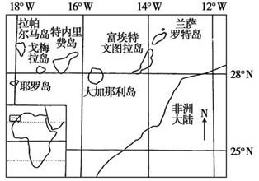
（1）分析加那利群岛的气温年较差小及降水集中于冬季的原因。（8分）

（2）你对西班牙政府批准在加那利群岛海域进行石油勘探的做法持何观点？并说明理由。（8分）

（3）有人建议加那利群岛利用香蕉废料制作生物燃料，请说出这样做的意义。（6分）

37、阅读图文材料，完成下列要求（24分）
贵州省境内群山起伏、沟壑纵横，喀斯特地貌广布，山阻水隔的封闭环境，使其资源开发利用率低，经济长期落后。近年来，贵州省实施“县县通高速”计划，至2015年底，成为我国西部第一个“县县通高速”的省份，为其冲出 “经济洼地”、总攻“绝对贫困”提供了坚实的交通运输保障。下图示意贵州省高速公路分布情况。
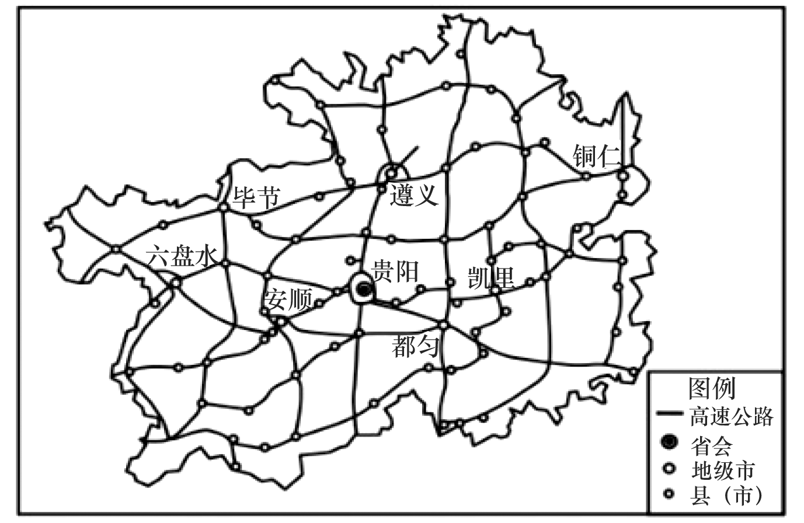

（1）描述贵州省高速公路的布局特点。（6分）

（2）分析贵州省高速公路每千米造价远高于东部平原地区的原因。（8分）

- 简述高速公路建设对贵州省冲出“经济洼地”、总攻“绝对贫困”的积极作用。（10分）

- 阅读材料，完成下列要求。(14分)
房地产是国民经济发展的支柱产业之一，关系千家万户。习近平总书记在党的十九大报告中再次强调“房子是用来住的、不是用来炒的，加快建立多主体供给、多渠道保障、租购并举的住房制度，让全体人民住有所居”。2018年中央经济工作会议进一步明确要“完善促进房地产市场平稳健康发展的长效机制。” 凸显了党和政府在解决住房这一民生问题的思路、发力方向和最终目标。2018年，距我国前次房改刚好二十年，时隔二十年后，住房制度再次拉开了改革的帷幕。
（1）结合材料并运用《经济生活》知识，说明“房子是用来住的、不是用来炒的”
的依据（4分）

（2）从发挥市场机制的作用角度说明如何实现这一目标。（10分）

39、阅读材料，完成下列要求。(12分)
随着人口老龄化形势的日益严峻，养老难问题也越来越受到关注。
《辽宁省“十三五”推进基本公共服务均等化规划》提出，完善以居家为基础、社区为依托、机构为补充、医养相结合的养老服务体系。实现基层医疗卫生机构与社区养老服务机构的无缝对接，推进家庭医生签约服务，为行动不便的老年人提供上门服务。推动政府购买养老服务，优先保障经济困难的孤寡、失能、高龄等老年人服务需求。鼓励社会力量参与养老服务业，形成公办、民办、公办民营、民办公助等多种方式共存、社区居家养老与集中供养相结合的养老服务模式。 同时，全国多地也出现了“养老模式”的探索。如北京某街道开展“健康家e养老计划”，为老人配发智能可穿戴设备，实时监测老人血压、心率、体温等健康指标，数据可同步至相关信息服务平台。武汉市建设全市统一的“养老云平台”和客户服务模块，鼓励和推进养老信息平台社会化运营。但是，养老难题重重，如民企权益得不到保障，养老供给方专业人士缺乏且不均衡，养老需求方传统观念根深蒂固及很多老年人不会上网或者不会熟练使用智能手机等等。
结合材料，运用政治生活知识，说明政府如何推进养老服务。（12分）

40、阅读材料，完成下列要求。(26分)
2017年，教育部正式将“八年抗战”概念修正为包括“八年全面抗战”在内的“十四年抗战”，并要求确保树立并突出“十四年抗战”概念。某班同学就此展开探究活动，请你参与其中——
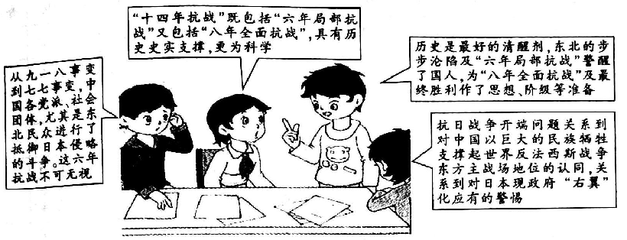
（1）联系材料，请从唯物辩证法的角度，分析说明“六年局部抗战”与“八年全面抗战”的关系。（12分）

（2）有专家指出，“确保树立并突出‘十四年抗战’概念”既是教育部对学生的要求，也应在全国乃至全世界进行宣传。运用《文化生活》知识，联系材料分析说明这一观点的合理性。(10分)

（3）联系材料，运用“历史唯物主义”知识谈谈我们应如何修正历史概念。（4分）

41、阅读材料，完成下列要求。（25分）
材料一 宋代手工业发达，特别是煤炭的大量使用，导致空气污染。宋代生齿日繁，对土地、林木资源难免出现过度开发之趋势，这也造成了一定程度的水土流失与生态破坏。宋代设有专门的环境保护部门——虞部，聘请通晓农林知识者担任“农师”，为民众种植作物、林木提供技术指导。朝廷还制订一系列涉及生态保护的法令，如宋太祖曾下诏，“令民二月至九月无得采捕虫鱼，弹射飞鸟，有司岁申明之”。宋政府对绿化尤其重视，宋真宗大中祥符二年（1009），朝廷任命谢德权领护汴河，在京师河段“植树数千万（株），以固堤岸”，促进了汴京沿河商业环境的改善。
——摘编自吴钩《宋：现代的拂晓时辰》
材料二 英国是典型的“先污染，后治理”的国家……企业生产和利润的最大化成为支配企业的法则。如何解决生产越多环境污染越严重的难题，英国人在立法上对企业的社会责任进行规定，使企业成为环境保护的主体。议会的立法行动也促使了政府从指导思想上由原来被动的自由放任转变为在法律的前提下积极主动地干预。……1848年英国颁布了《公共卫生法》，1878年通过了《公共卫生条例》，至此英国基本上建立起了完整的水资源污染防治的法律体系。……在英国环境治理过程中，起着重要作用的还有包括工人阶级在内的社会各个群体的不懈努力，最终所有的努力使人们重新获得享有良好环境的权利。
——摘编自李宏图《英国工业革命时期的环境污染和治理》
（1）根据材料一、二并结合时代背景分别概括古代中国宋朝和近代英国出现环境问题的原因。（12分）

（2）根据材料一、二并结合所学知识指出古代中国宋朝与近代英国在环境保护措施方面的相同之处，并分析环保措施对各自经济发展的影响。（13分）

- 阅读材料，完成下列要求。（12分）
2017年消费报告：美食篇
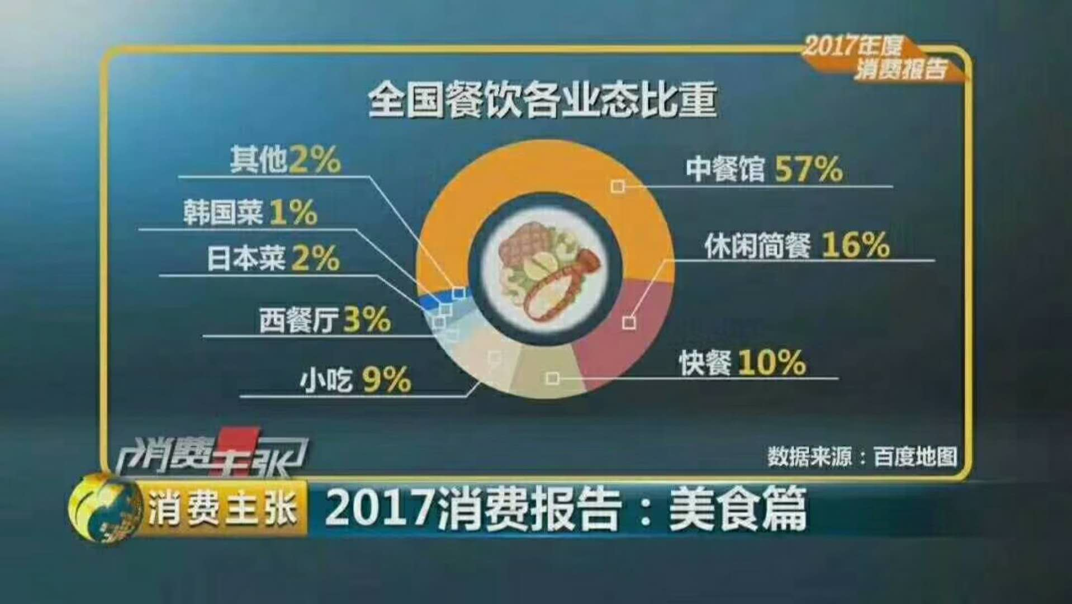
从材料中提取两条或两条以上信息，拟定一个论题，并就所拟论题进行简要阐述。（要求：明确写出所拟论题，阐述须有史实依据。

请考生在第43、44二题中任选一题做答，如果多做，则按所做的第一题计分。
43、【旅游地理】（10分）
“匡庐奇秀甲天下”，1996年江西庐山被联合国教科文组织列入世界自然与文化遗产名录，1998年被列为国家地质公园。结合下面两幅图回答问题。
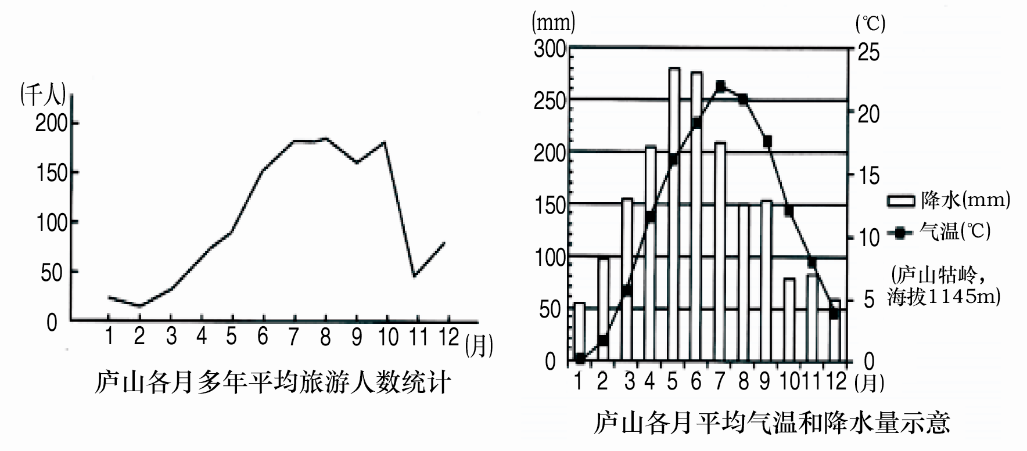

根据材料说明庐山的旅游旺季并分析其自然原因。

44、【环境保护】(10分)
我国自上世纪八十年代以来大量进口“洋垃圾”。从2018年1月1日起，中国的进口口岸对24种固体垃圾关闭，其中包括某些废塑料、未经分拣废纸、废纺织原料、钒渣等。1月26日援引法新社的报道称，“中国停止进口“洋垃圾”引发发达国家恐慌”，作为世界第一回收大国的中国日前停止了对某些垃圾的进口，许多发达国家不得不考虑本国垃圾的去向及其可能对环境造成的影响。
结合上述材料试分析我国前期进口“洋垃圾”和目前停止进口“洋垃圾”的原因。

请考生在第45、46、47三题中任选一题做答，如果多做，则按所做的第一题计分。
45、【历史——选修1：历史上重大改革回眸】（15分）
材料：洪武八年建立学校贡举制度，规定官员子弟及民俊秀、年十五以上，读过《四书》者充任府州县学舍生员。其学科有经、吏、礼、律、乐、射、算等内容，按月考试，满三年大比。生员考试成绩优异的，由行省选拔，迸往京师，再由皇帝召见，予以亲试，然后分科擢用。学校因此兴盛，明代府、州、县、卫所均建有儒学，教官达四千一百余员，弟子无数。洪武二十六年，擢升国子生64人为布政使、按察使等四方大吏，……贡举制度打通了寒门子弟通过一心向学而获得功名的走路，也造就了一条从儿童到儒生再甄拔入官员队伍的流水线。
——摘自吕伟明《论中国改革的不确定性》
（1）据材料概括明初贡举制度的特点。（8分）

（2）据材料并结合所学知识，分析明朝贡举制度的影响。（7分）

46、【历史——选修3：20世纪的战争与和平】（15分）
材料：俄罗斯外交文件显示出，随着日本在二战中的失败，美、苏两国领导人从地缘政治学的角度考虑在东亚建立新的秩序。斯大林关于朝鲜的主要考虑是要确保朝鲜半岛不再成为将来对苏联远东安全和利益产生威胁的基地和跳板。……在1945年2月的雅尔塔会议上，斯大林接受了美国总统罗斯福的明显不能实现的建议，就是对战后朝鲜实行托管，借此在美、苏两国的帮助和指导下建立一个民主政府。出于苏联与美国在亚洲合作的考虑，1945年8月，斯大林同样接受了美国在最后时刻提出的关于以北纬38°线为界将朝鲜分成两部分来接受日本投降的建议。一旦朝鲜半岛被分成美、苏两个占领区，朝鲜重新统一的机会就变得非常的渺茫。
——孟涛《朝鲜战争若干问题再研究》
（1）根据材料，概括二战后美苏分区占领朝鲜半岛的原因。（6分）

（2）根据材料并结合所学知识，分析美苏分区占领朝鲜半岛的历史影响。（9分）

47、【历史——选修4：中外历史人物评说】（15分）
材料：努尔哈赤在起兵统一东北地区的过程中，对汉人实行“拒敌者杀之，不与敌者勿妄杀”的“恩养”政策。对于进入东北地区的汉人，要求“军事不许扰害居民，劫夺财物”……对于劫掠汉人财务者，“悉行擒拿，贯其耳鼻”……在女真人与汉人的接触过程中，侵害妇女之事屡屡发生，如“掠汉人有夫之妇，杀汉人三人”事件，以杀两人，罚四人，革职一人结案。 “自申年八月至酉年闰三月，发给新附人口者三千三百零六仓石。天命六年，释辽阳狱中官民，查削职闲住者复其原职”。
在东北秩序重建的过程中，努尔哈赤的成功在于采取了“恩养”归降汉人的政策，并通过认同中原文化来争取汉人之心、创建“中原”帝业。虽然，努尔哈赤在征战的过程中对拒不投降的汉人实行野蛮的屠戮……。但是，我们应该对努尔哈赤整合女真人与汉人之间民族关系所付出的努力给予肯定。
——何博《民族整合与文化认同：努尔哈赤汉人“恩养”政策》
（1）据材料概括努尔哈赤的“恩养”政策。（8分）

（2）据材料并结合所学指出努尔哈赤“恩养”政策的意义。（7分）

2018年抚顺市普通高中应届毕业生高考模拟考试
历史试题参考答案
24、D 25、A 26、B 27、C 28、B 29、A 30、D 31、B 32、B 33、A 34、C 35、D
41．（25分）
（1）原因：中国：宋朝商品经济发展，城市繁荣，人口集中；手工业发达，大量使用煤炭作为燃料；人口增长；对土地、森林的过度垦殖等。（6分）
英国：工业革命；企业盲目追求利润；政府自由放任政策；民众的环保意识薄弱等。（6分）
（2）相同：都注重环保立法；强调政府干预；发挥民众的积极作用；兼顾自然资源保护和城市环境治理；环境保护与经济发展相结合。（6分）
影响：宋朝：自然环境的治理，有利于农业经济的发展；城市环境治理，推动城市繁荣，商品经济发展。（4分）英国：环境治理，推动城市化进程，促进了国家的工业化，有利于社会经济的可持续发展。（3分）(其他答案言之成理可酌情给分)
42．（12分）
评分标准：
一等（12—10分）①观点明确，态度鲜明；②多角度，论证充分、逻辑严密、表述清楚
二等（9—5分）①能够较好表达观点态度；②不能多角度论述，论证较充分完整、表述清楚。
三等（4—0分）①偏离主题、观点不明确；②论证欠缺说服力、表述不清楚。
参考示例：
信息：餐饮结构多元化发展趋势不断加强。
分析:（1）改革开放后社会生产力不断发展，人民生活水平不断提高，经济全球化环境下中西交流加强，这些因素都推动了餐饮结构的多元化发展。
（2）餐饮结构的多元化发展，能够进一步丰富人民的物质和精神生活，提供更多的就业岗位，加速中国与世界的交流。
综上，餐饮行业随着社会进步而不断发展，是人类文明的表现形式之一。
45．（15分）
（1）特点：政府高度重视；注重全面发展；选拔标准客观；自下而上推荐;系统健全；体现公平择优原则；选举方式多样。（任答四点，8分）
（2）影响：贡举制度为寒门子弟打开了通向仕途的道路，选拔了一批优秀人才；缓和了阶级矛盾，有利于社会稳定；推动了文化教育发展；考试内容主要局限于儒家经典，加强思想统一。（7分）
46．（15分）
（1）随着日本战败，原东亚政治秩序的破坏；苏联希望保证远东地区的安全和利益；美苏两国在亚洲地区的妥协；美国政府的利益要求。（6分）
（2）对朝鲜：随着美苏走向对峙，分别支持成立了大韩民国和朝鲜民主主义人民共和国，朝鲜半岛分裂；后爆发朝鲜战争，分裂形势延续。
对世界局势：半岛局势的不稳定性造成远东地区乃至世界局势的紧张；当今朝核问题、萨德问题等影响国际关系，破坏当今世界经济发展的良好局势。（任答3点9分）
47．（15分）
（1）政策：严惩女真人对汉人的侵犯、保护归降汉人；保护汉人妇女；优待新附汉人；利用汉官参与地方管理。（8分）
（2）意义：有利于东北秩序重建，有利于后金政权的建立与巩固；有利于争取汉人之心、入主中原；一定程度缓和了民族矛盾；促进民族交融与文化认同。（7分）
2018年抚顺市普通高中应届毕业生高考模拟考试
地理学科参考答案及评分标准
1、A 2、B 3、A 4、A 5、B 6、D 7、A 8、A 9、C 10、C 11、B
36、（1）加那利群岛位于亚热带海洋（2分）；受海洋影响，最热月均温不会太高，最冷月均温不会太低，气温年较差较小（2分）；冬季受西风带控制，降水较多（2分）；夏季受副热带高压控制，降水较少（2分）。（2）赞成。加那利群岛是非洲、欧洲、美洲间来往轮船的重要燃料供应站，石油市场需求量大（2分）；在当地开发石油可以减少对进口石油的严重依赖（2分）；有利于促进当地经济的发展（2分）；有利于当地居民的就业等（2分）。（每点2分，答出四点可得满分8分） 不赞成。加那利群岛距离非洲主要产油国近，方便进口石油（2分）；位于西亚至欧洲的石油运输线附近，便于石油的运进（2分）；沿岸有优良的港口，海运便利（2分）；当地开发石油易对环境造成破坏且不利于旅游业、渔业的发展（2分）。（每点2分，答出四点可得满分8分）（3）可提高香蕉废料利用率（2分）；有利于节省矿物能源（2分）；可增加劳动力就业（2分）；可减少废料对环境的污染等（2分）。（每点2分，答出三点可得满分6分）
37、（1）线路分布比较均衡（2分）；交织形成网络（2分）；以贵阳为中心，构成方格放射式格局（2分）；线路密度较大（2分）。（每点2分，答出三点可得满分6分）（2）地形复杂，地势起伏大，喀斯特地貌广布，地质构造复杂（2分）；河网密布，多地下暗河（2分）；基础设施条件差，线路勘察困难，桥梁洞涵里程长（2分）；本地经济落后，施工难度大、工期长、投资大，因此造价远高于平原地区（2分）。（每点2分，答出四点可得满分8分）
（3）高速公路建设能够促进沿线地区资源开发和物资输出，变资源优势为经济优势（2分）；有利于贵州快速融入周边经济圈（带），加强与其他地区的经济交往和区域合作，实现优势互补（2分）；扩大市场，加速商贸旅游业等产业发展（2分）；利于引进人才，发展教育与科技，加速工业化和城市化进程（2分）；增加就业，加速脱贫扶贫的步伐，走向小康社会（2分）。（每点2分，答对五点得满分10分。）
43、旅游旺季：4-10月（或夏季）（2分）。
自然原因：庐山地势高，夏季凉爽，利于避暑（2分）；夏季降雨丰富，飞泉瀑布水量丰盈（2分）；夏季降雨丰富，空气湿度大，多云雾（2分）；夏季花草树木繁茂，景色奇秀（2分）。（每点2分，答对四点得满分8分。）
44、前期进口“洋垃圾”的原因：弥补我国上世纪八十年代有些生产原料不足，降低成本（2分）；从废弃物中直接获得有用资源相对便宜，一旦使用量足够大，就能创造巨大的利润空间（2分）；（每点2分，答对二点得满分4分。）
目前停止进口“洋垃圾”的原因：我国国内生产能力不断增强，对垃圾中原料提取需求量大大减少（2分）；随着中国的不断发展，社会的方方面面都有了大跨步的进步，人民生活也越来越富裕，再不需要太多的洋垃圾了（2分）；垃圾对环境的污染，当年我们困难情愿牺牲环境而换来发展，现在我们强大了起来，自然要逐渐摒弃这种发展模式（2分）；许多进口固体废物质劣价低，以其为原料的再生资源加工利用企业不少为“散、乱、污”企业，污染治理能力低下，大多数甚至没有污染治理设施，加工利用过程中的污染排放严重损害生态环境（2分）；洋垃圾携带的病毒、细菌等有毒有害物质也可能直接感染从业人员（2分）。（（每点2分，答对三点得满分6分。）

2018年抚顺市普通高中应届毕业生高考模拟考试
政治学科参考答案及评分标准
12、D 13、A 14、C 15、A 16、D 17、C 18、D 19、C 20、D 21、C 22、D 23、B
38、（1）①商品是使用价值与价值的统一体。“房子是用来住的”是强调商品的使用价值，即房子的居住属性；而炒房则强调商品的价值，注重的是房子的投资属性。②消费是生产的目的。住房建设主要是为了满足老百姓的基本生活需求。③市场调节存在自发性、盲目性和滞后性弊端。过度炒房导致房价虚高，房地产泡沫会扰乱市场秩序，不利于实体经济发展和社会稳定。(4分）（答出两个依据即可满分）
（2）发挥价格、供求、竞争等市场机制的作用。（1分）
①增加保障房建设用地，严格控制土地出让成本以降低住房价格；（3分）
②深化住房供给侧改革，加大普通商品房、保障房、租售房及多主体供给以满足人们的住房需求；（3分）
③依法整顿和规范房地产市场秩序，打击“捂盘”、虚假信息诱导消费者等非法现象，实施限购限贷、降杠杆平抑炒作以实现公平竞争。（3分）
（言之有理，也可酌情给分）
39、12分（1）加强养老服务人员的培训力度，为提供更高水平的养老服务提供人才保证；同时加大对居民的宣传，引导转变养老观念，并不断提高居民自身服务自己的本领。（3分）
（2）加快健全公共服务体系，鼓励和推进养老信息平台社会化运营。（3分）
（3）加大政府购买产品和服务的力度，吸引社会资本进入养老行业，并构建公平的竞争环境。（3分）
（4）调动社区、医院养老的积极性，加大财政、税收的支持力度和制度保障。（3分）
（言之有理，也可酌情给分）
40、(1)①“六年局部抗战”“八年全面抗战”是我国“十四年抗战”不可分割的重要组成部分，为我国抗日战争的胜利作出了不可磨灭的贡献。（都是部分，影响整体）（4分）
②“六年局部抗战”为“八年全面抗战”作了必要准备，为“八年全面抗战”及我国抗日战争的最终胜利创造了条件。（联系的普遍性，前后相继的历史联系）（4分）
③“六年局部抗战”与“八年全面抗战的本质相同，但在抗战范围、敌我力量对比等方面各有不同，是中华民族抗日战争的不同发展阶段（矛盾特殊性）。（4分）
(2)①教育具有选择、传递文化的特定功能。“确保树立并突出‘十四年抗战’概念”有利于引导学生正确认识我国的抗日战争史，形成正确的抗日战争观。（4分）
②宣传“‘十四年抗战’概念”有利于国人正确认识中国人民在抗日战争中的地位，更好地弘扬爱国主义精神，增强中华民族凝聚力。（3分）
③一定的政治决定一定的文化，一定的文化反作用于一定的政治。抗日战争开端问题影响深远，宣传“十四年抗战’概念”不仅是让国际社会认同中国的世界反法西斯东方主战场地位的需要，也有利于促进国际社会对日本“右翼”化保持警惕。（3分）（言之有理可酌情给分）
(3)①坚持正确的价值观，看到价值判断与价值选择的社会历史性，与时俱进。（2分）
②尊重实践的客观性，尊重历史史实，坚持真理。（2分）（言之有理也可酌情给分）

欢迎访问“高中试卷网”——http://sj.fjjy.org

